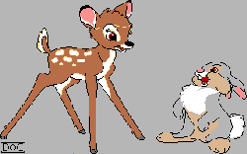

Рис. 1. Растровое изображение (показан увеличенный фрагмент).

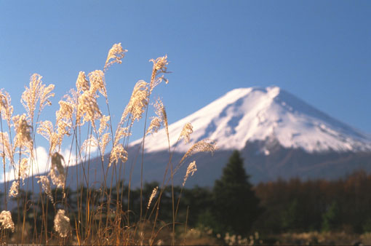

Рис. 2. Растровое изображение, полученное в результате сканирования фотографии.

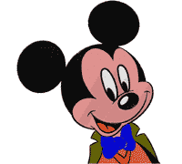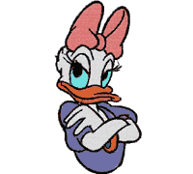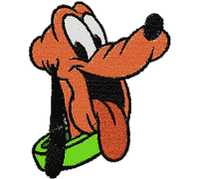

Рис. 3. Векторные изображения (рисунки составлены из векторных примитивов).

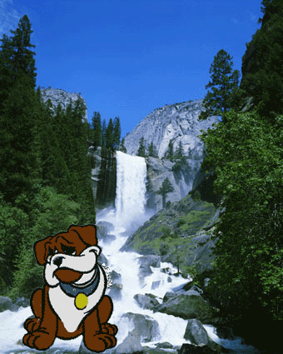

Рис. 4. Файлы векторной графики, содержащие растровые изображения.

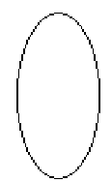
а) исходное изображение. б) результат масштабирования.

Рис. 5. Эффект ухудшения качества при масштабировании растрового изображения
(в графическом редакторе Paint).



а) исходное изображение. б) увеличенное изображение.
Рис. 6. Проявление «ступенчатости» при увеличении растрового изображения.

Рис. 7. При масштабировании векторного рисунка качество не меняется.

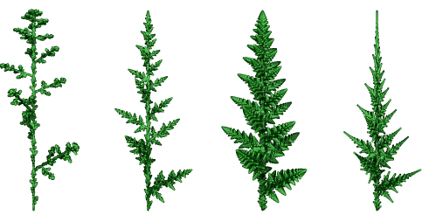

а) папоротник Барнсли б) фрактальные деревья

Рис. 8. Фрактальная графика, имитирующая природные объекты.

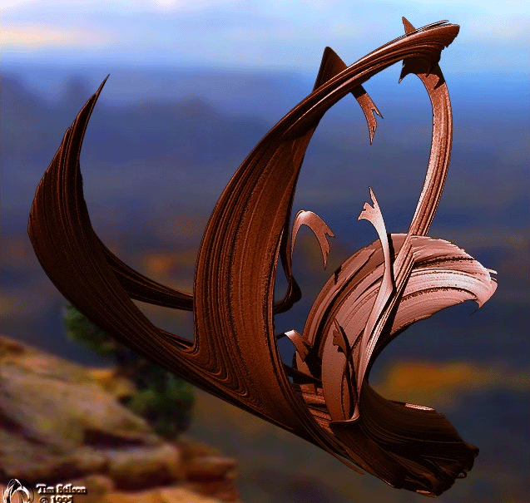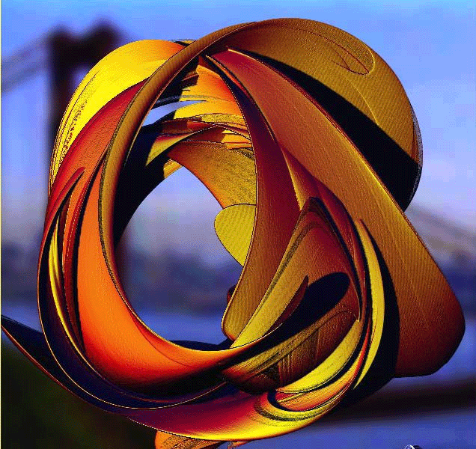

Рис. 9. Объёмные фракталы (компьютерная графика).

1
333
4
1
2
4
1

Рис. 10. Сжатие последовательностей чёрно-белого рисунка.

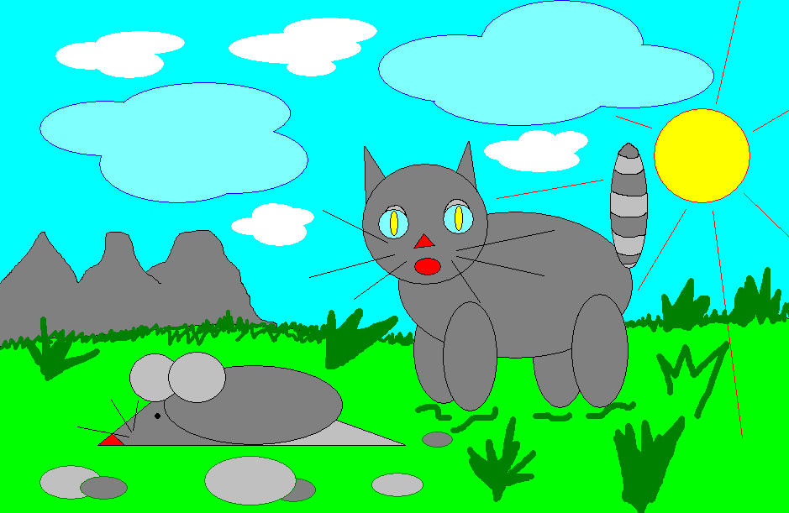

Рис.11. Рисунок, созданный в растровом редакторе Paint.

Сравнение графических форматов по объёму.

Метод сжатия | Формат  сокращение | Размер | Процентное отношение
Windows Device Independent Bitmap File  (несжатое изображение)  Graphics Interchange Format  Joint Photographic Experts Group  Portable Network Graphics | BMP  GIF  JPEG  PNG – 24  PNG – 8 | 1,64 Мб  16,5 Кб  112 Кб  28,0 Кб  18,1 Кб | 100%    1,01%  6,83%  1,71%  1,10%

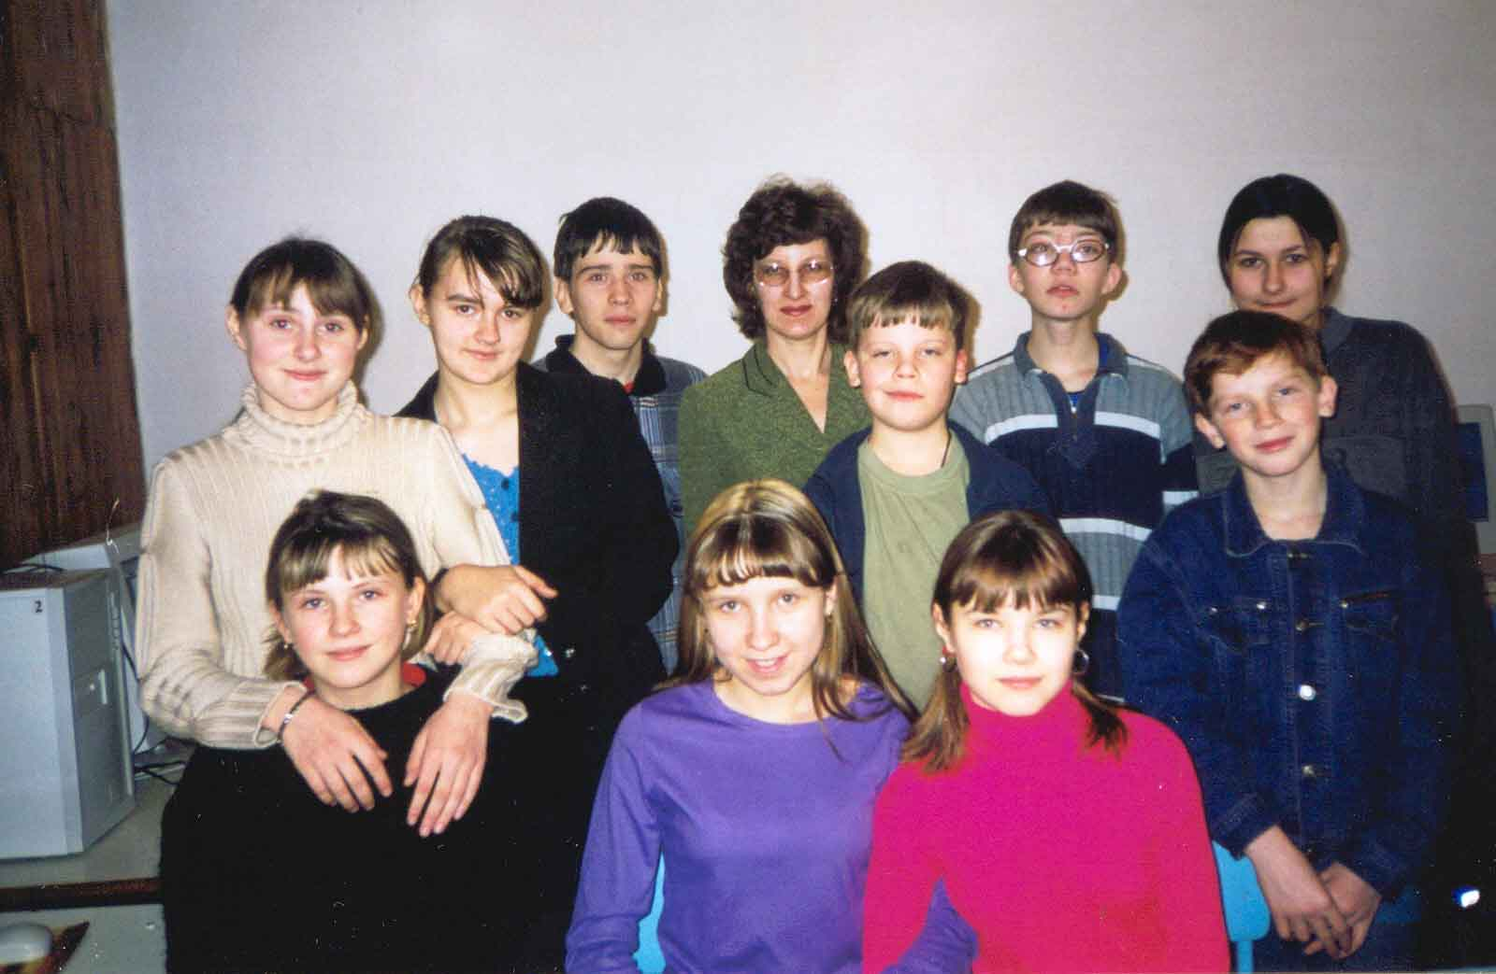

Рис. 12. Сканированная фотография.

Сравнение графических форматов по объёму.

Метод сжатия | Формат  сокращение | Размер | Процентное отношение
Сканирование (1015 см, 300 dpi, 16 млн. цветов)  (несжатое изображение)  Graphics Interchange Format  Joint Photographic Experts Group  Portable Network Graphics | -  GIF  JPEG  PNG – 24  PNG – 8 | 6,37 Мб  868,7 Кб  68,35 Кб  3,536 Мб  1,046 Мб | 100%  13,64%  1,07%  55,51%  16,42%

